Họ và tên :

Mssv:

Test 02 :

BÀI LÀM

Câu 1:

Câu 2:

|  |  |  |  |
| --- | --- | --- | --- |
| T1 | T2 | T3 | T4 |
|  |  | Write(X) |  |
|  | Write(Z) |  |  |
| Write(Y) |  |  |  |
| Read(Z) |  |  |  |
|  | Write(X) |  |  |
|  |  |  | Read(X) |
|  |  |  | Write(Y) |

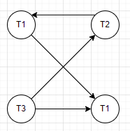S1 không có chu trình suy ra S1 là conflict-serializable

Câu 2b)

|  |  |  |  |  |
| --- | --- | --- | --- | --- |
| Tb | T1 | T2 | T3 | Tf |
| Write(A) |  |  |  |  |
|  | Read(A) |  |  |  |
|  |  | Write(A) |  |  |
|  | Write(A) |  |  |  |
|  |  |  | Write(A) |  |
|  |  |  |  | Read(A) |

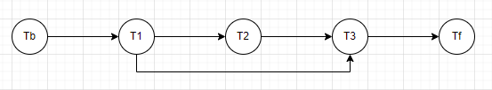

S2 là khả tuần tự view